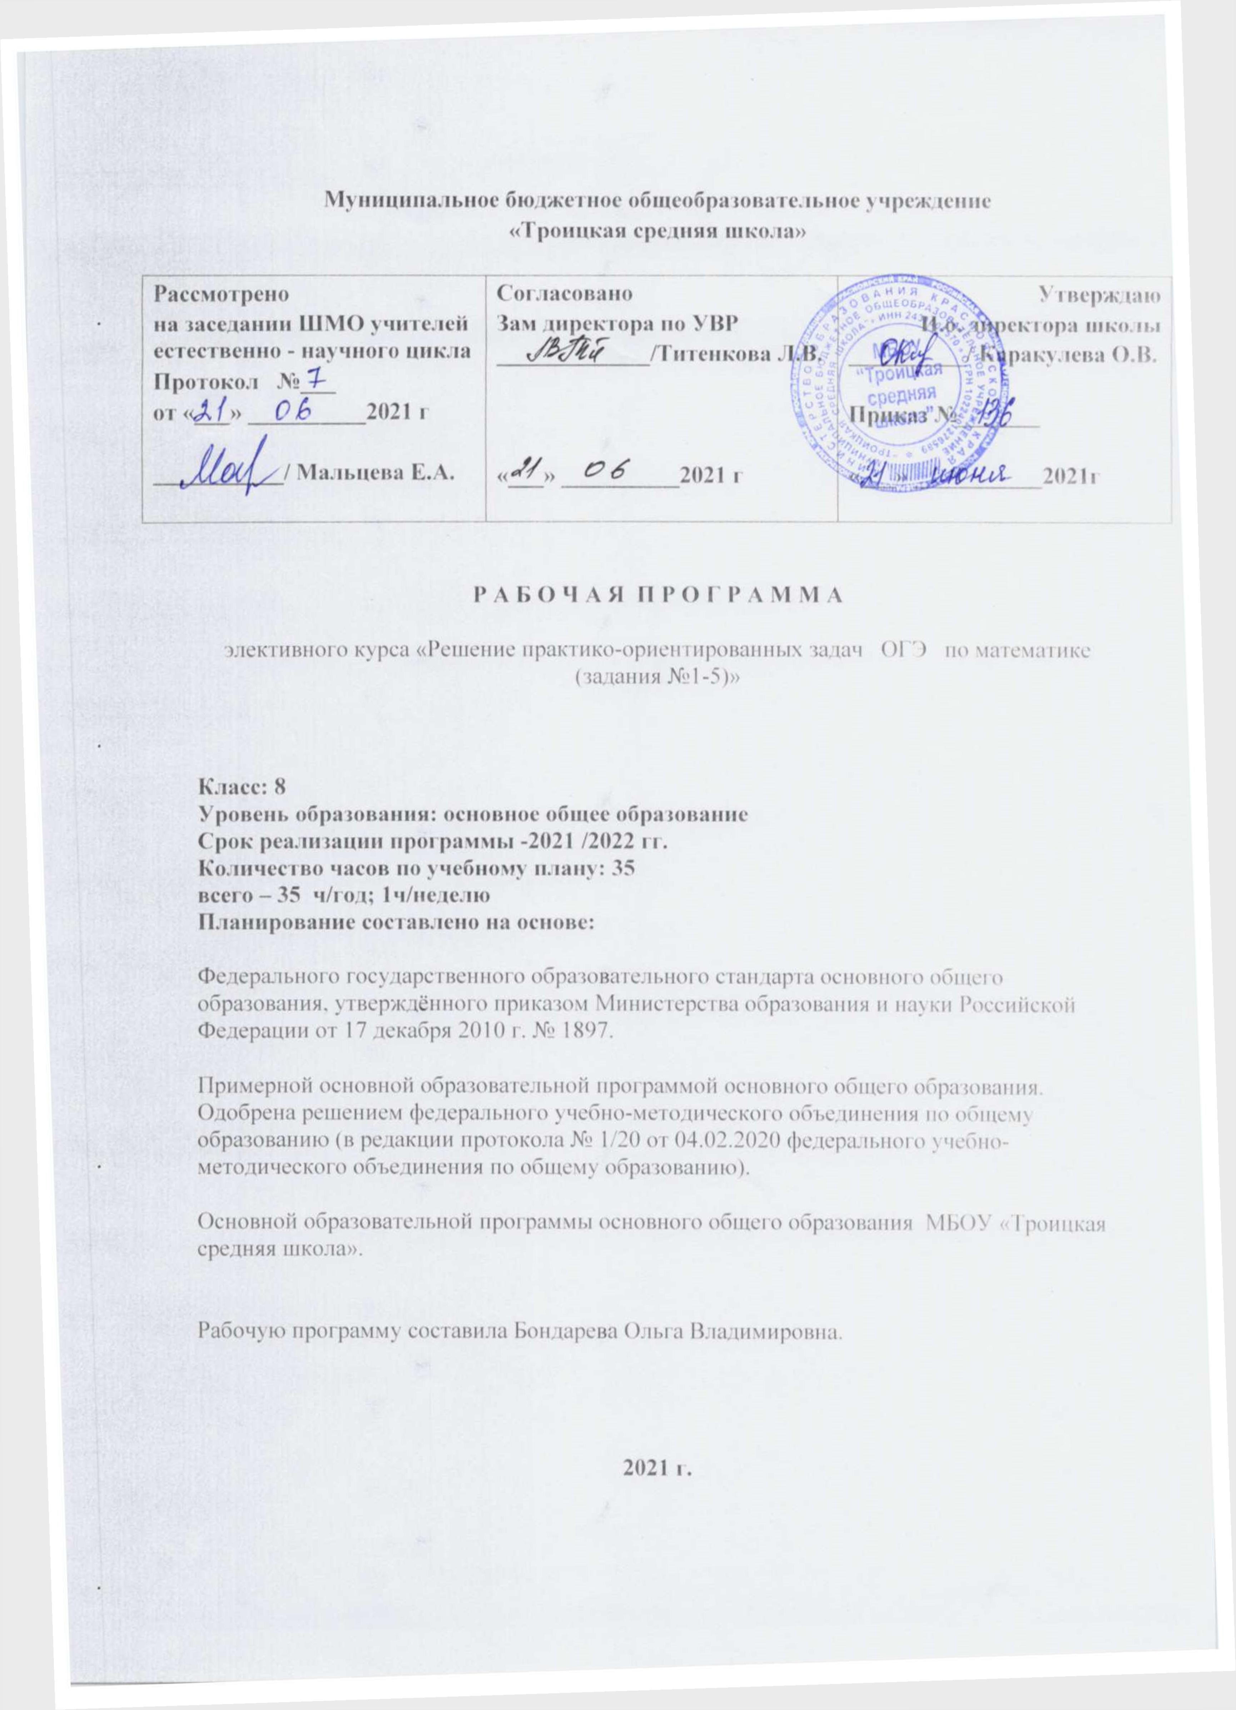

Пояснительная записка.
Рабочая программа курса составлена на основе Федерального государственного образовательного стандарта.
Введение государственной итоговой аттестации по математике в новой форме в 9 классе вызывает необходимость изменения в методах и формах работы учителя. Данная необходимость обусловлена тем, что изменились требования к знаниям, умениям и навыкам учащихся в материалах экзамена по математике. В 2019-2020 учебном году ФИПИ ввел ряд изменений в КИМах ОГЭ по математике, на которые нужно обратить особое внимание в ходе подготовки к экзамену. Структура ОГЭ по математике претерпела некоторые изменения: отсутствует разделение на блоки «алгебра» и «геометрия», некоторые вопросы формулируются по-новому, появился новый блок – «практико-ориентированные задачи», объединённые одной тематикой, это задачи 1-5. Решение практико-ориентированных задач на уроках математики преследует конкретные цели: научиться решать задачи, с которыми каждый из нас может встретиться в повседневной жизни, доказать, что всем нужно учиться математике, доказать, что математика нужна вообще всем и каждому, чем бы человек ни занимался, какой бы профессией ни овладевал, где бы ни учился, а так же готовиться к Государственному Экзамену, в который входят практико-ориентированные задачи.
Цели курса:
- обеспечение сознательного овладения учащимися системой математических знаний и умений;
- развитие математических способностей;
- формирование интереса к предмету;
- подготовка учащихся к ОГЭ по математике;
- развитие логического и творческого мышления.
Задачи курса:
–обоснование понятия практико-ориентированных задач, внедрение данного типа задач в образовательный процесс средней школы для развития ключевых компетенций и подготовки к ОГЭ по математике;
– оценка результативности использования практико-ориентированных задач при подготовке к ОГЭ по математике, их влияние на повышение качества образовательного процесса.

Место курса в учебном плане
Программой отводится - 35 часов.

Планируемые образовательные результаты:
Предметные результаты:
Формирование навыков поиска математического метода, алгоритма и поиска решения практико-ориентированных задач;
Формирование навыка решения определенных типов задач в структуре задач ОГЭ;
уметь работать с таблицами, со схемами, с текстовыми данными; уметь преобразовывать знаки и символы в доказательствах и применяемых методах для решения образовательных задач;
приводить в систему, сопоставлять, обобщать и анализировать информационные компоненты математического характера и уметь применять законы и правила для решения конкретных задач;
выделять главную и избыточную информацию, производить смысловое сжатие математических фактов, совокупности методов и способов решения; уметь представлять в словесной форме, используя схемы и различные таблицы, графики и диаграммы, карты понятий и кластеры, основные идеи и план решения той или иной математической задачи;
Метапредметные результаты обучения
Регулятивные УУД
- определять собственные проблемы и причины их возникновения при работе с математическими объектами;
- формулировать собственные версии или применять уже известные формы и методы решения математической проблемы, формулировать предположения и строить гипотезы относительно рассматриваемого объекта и предвосхищать результаты своей учебно-познавательной деятельности;
- определять пути достижения целей и взвешивать возможности разрешения определенных учебно-познавательных задач в соответствии с определенными критериями и задачами;
- выстраивать собственное образовательное подпространство для разрешения определенного круга задач, определять и находить условия для реализации идей и планов (самообучение);
- самостоятельно выбирать среди предложенных ресурсов наиболее эффективные и значимые при работе с определенной математической моделью;
- уметь составлять план разрешения определенного круга задач, используя различные схемы, ресурсы построения диаграмм, ментальных карт, позволяющих произвести логико - структурный анализ задачи;
- уметь планировать свой образовательный маршрут, корректировать и вносить определенные изменения, качественно влияющие на конечный продукт учебно-познавательной деятельности;
- умение качественно соотносить свои действия с предвкушаемым итогом учебно-познавательной деятельности посредством контроля и планирования учебного процесса в соответствии с изменяющимися ситуациями и применяемыми средствами и формами организации сотрудничества, а также индивидуальной работы на уроке;
- умение отбирать соответствующие средства реализации решения математических задач, подбирать инструменты для оценивания своей траектории в работе с математическими понятиями и моделями;
Познавательные УУД
- умение определять основополагающее понятие и производить логико-структурный анализ, определять основные признаки и свойства с помощью соответствующих средств и инструментов;
- умение проводить классификацию объектов на основе критериев, выделять основное на фоне второстепенных данных;
- умение проводить логическое рассуждение в направлении от общих закономерностей изучаемой задачи до частных рассмотрений;
- умение строить логические рассуждения на основе системных сравнений основных компонентов изучаемого математического раздела или модели, понятия или классов, выделяя определенные существенные признаки или критерии;
- умение выявлять, строить закономерность, связность, логичность соответствующих цепочек рассуждений при работе с математическими задачами, уметь подробно и сжато представлять детализацию основных компонентов при доказательстве понятий и соотношений на математическом языке;
- умение организовывать поиск и выявлять причины возникающих процессов, явлений, наиболее вероятные факторы, по которым математические модели и объекты ведут себя по определенным логическим законам, уметь приводить причинно-следственный анализ понятий, суждений и математических законов;
- умение строить математическую модель при заданном условии, обладающей определенными характеристиками объекта при наличии определенных компонентов формирующегося предполагаемого понятия или явления;
- умение переводить текстовую структурно-смысловую составляющую математической задачи на язык графического отображения - составления математической модели, сохраняющей основные свойства и характеристики;
- умение задавать план решения математической задачи, реализовывать алгоритм действий как пошаговой инструкции для разрешения учебно-познавательной задачи;
- умение строить доказательство методом от противного;
- умение работать с проблемной ситуацией, осуществлять образовательный процесс посредством поиска методов и способов разрешения задачи, определять границы своего образовательного пространства;
- уметь ориентироваться в тексте, выявлять главное условие задачи и устанавливать соотношение рассматриваемых объектов;
- умение переводить, интерпретировать текст в иные формы представления информации: схемы, диаграммы, графическое представление данных;
Коммуникативные УУД
- умение работать в команде, формирование навыков сотрудничества и учебного взаимодействия в условиях командной игры или иной формы взаимодействия;
- умение распределять роли и задачи в рамках занятия, формируя также навыки организаторского характера;
- умение оценивать правильность собственных действий, а также деятельности других участников команды;
- корректно, в рамках задач коммуникации, формулировать и отстаивать взгляды, аргументировать доводы, выводы, а также выдвигать контаргументы, необходимые для выявления ситуации успеха в решении той или иной математической задачи;
- умение пользоваться математическими терминами для решения учебно-познавательных задач, а также строить соответствующие речевые высказывания на математическом языке для выстраивания математической модели;
- уметь строить математические модели с помощью соответствующего программного обеспечения, сервисов свободного отдаленного доступа;
- уметь грамотно и четко, согласно правилам оформления КИМ-а ОГЭ заносить полученные результаты - ответы.
В силу большой практической значимости данный курс представляет собой совокупность важных и полезных советов, знаний, является средством обучения и средством развития интеллектуальных качеств личности учащихся. Для учащихся, которые пока не проявляют заметного роста в плане математического усвоения основного содержания изучаемого предмета, эти занятия помогут стать толчком в развитии интереса к предмету и способствуют положительной тенденции в плане подготовки к основному государственному экзамену по математике.

Результат обучения: формирование умений и навыков решения практико-ориентированных задач основного государственного экзамена по математике (задания №1-5), умение применять полученные знания на практике, в том числе планировать и проектировать свою деятельность с учетом конкретных жизненных ситуаций.

ТЕМАТИКА ПРАКТИКО-ОРИЕНТИРОВАННЫХ ЗАДАЧ В ОГЭ ПО МАТЕМАТИКЕ

- Про земельные участки, про преимущества газового отопления перед электрическим обогревом помещения.
- Про устройство террас-грядок на горном склоне и урожайность сельскохозяйственных культур.
- Задачи про стоимость мобильной связи, про выбор оптимального тарифа в зависимости от минут и гигабайт.
- Задачи про теплицу.
- Про установку печи в бане, дровяная печь в эксплуатации обойдется дешевле электрической.
- Задачи про автомобильные шины.
- Задачи про формат листов А4
- Задачи по план-схеме двухкомнатной квартиры, нахождение и сравнение площадей разных комнат.
- Задачи про ОСАГО, страховые случаи дорожных ситуаций и автолюбителей.
- Про схемы метро, вычисление длины кольцевой линии и отдельных веток метро от одной станции до другой; расчет наиболее дешевой поездки по различным видам проездных карт.

ЧТОБЫ РЕШАТЬ ЗАДАЧИ, НУЖНО УМЕТЬ:

- Выделять ключевые фразы и основные вопросы из текста заданий.
- Уметь выполнять арифметические действия с натуральными числами, десятичными и обыкновенными дробями, производить возведение числа в степень, извлекать арифметический квадратный корень из числа.
- Уметь переводить единицы измерения.
- Уметь округлять числа.
- Уметь находить число от процента и проценты от числа.
- Уметь находить часть от числа и число по его части.
- Применять основное свойство пропорции.
- Уметь решать уравнения, неравенства.
- Разбираться в изображениях рисунков, планов и масштабе фигур на рисунках.
- Анализировать и пользоваться информацией из таблиц.
- Анализировать и пользоваться заданными графиками.

КАЛЕНДАРНО-ТЕМАТИЧЕСКОЕ ПЛАНИРОВАНИЕ

№ урок | Тема | Дата по плану | Дата по факту
1 | Знакомство с демоверсией ОГЭ 2021 года
2 | Что такое практико-ориентированные задачи, их особенности. Виды практико-ориентированных заданий.
3, 4 | Задачи про стоимость мобильной связи, про выбор оптимального тарифа в зависимости от минут и гигабайт.
5  6 | Задачи про теплицу.
7, 8 | Задачи про земельные участки.
9,10 | Задачи про автомобильные шины.
11,12 | Задачи про формат листов А4
13,14 | Задачи про устройство террас-грядок на горном склоне и урожайность сельскохозяйственных культур.
15,16 | Задача про установку печи в бане, дровяная печь в эксплуатации обойдется дешевле электрической.
17,18 | Задачи по план-схеме двухкомнатной квартиры, нахождение и сравнение площадей разных комнат.
19,20 | Задача про зонт
21,22 | Задачи про ОСАГО, страховые случаи дорожных ситуаций и автолюбителей.
23,24 | Задача про схемы метро,
25 | Диагностическая проверочная работа
26 | Решение варианта ОГЭ из сборника
27 | Решение варианта ОГЭ из сборника
28 | Решение варианта ОГЭ из сборника
29 | Решение варианта ОГЭ из сборника
30 | Решение варианта ОГЭ из сборника.
31 | Решение варианта ОГЭ из сборника
32 | Решение варианта ОГЭ из сборника
33 | Решение варианта ОГЭ из сборника
34 | Решение варианта ОГЭ из сборника
35 | Решение варианта ОГЭ из сборника

